Конспект занятия по ИЗО (в средней группе)

«ЯБЛОКО»

Программные Задачи:
- Учить детей изображать яблоко, используя средство выразительности: цвет, форму, размер, правильное расположение на листе.
- Закреплять навыки формообразующих движений и ведение кисти по ворсу.
- Воспитание эстетического восприятия натюрморта.

Предварительная работа:
Дидактические игры «Фрукты -овощи», «Угадай на вкус», «Чудесный мешочек».
Обследование и описание разных фруктов.
Рассматривание натюрморта П.П.Кончаловского «Яблоки на столе»

Материалы, инструменты, оборудование:
Краски гуашевые, кисточки, стаканчики, салфетки, картонные тарелочки, палитры, яблоки по количеству детей, мешочек, игрушка Зайка.

Содержание занятия:
Воспитатель: Ребята, посмотрите, что я нашла! (показываю мешок)
Когда я входила в группу, он лежал возле порога. Может быть нам , кто-то решил сделать подарок? Интересно, что там? (заглядываю в мешок)
Я вам сейчас загадаю загадку, а отгадка находится в этом мешке.
Круглое румяное
Я расту на ветке
Любят меня взрослые
И маленькие детки

Дети: Яблоко!
Воспитатель: Молодцы! Вы отгадали загадку. В мешке лежит яблоко.
(слышен плач)
Воспитатель: Ребята вы слышите, кто-то плачет!
Интересно, пойду, посмотрю. (воспитатель вносит зайца)
Зайчик: У- у - у! (плачет)
Воспитатель: Здравствуй зайчик! Почему ты плачешь?
Зайчик: Я собрал целый мешок яблок, чтобы угостить всех своих лесных друзей, но вдруг я увидел лису, она потихоньку стала ко мне подкрадываться, я испугался и побежал. Только дома увидел, что мешка у меня нет - я его потерял.
Воспитатель: Посмотри, Зайка, это твой мешок?
Зайка: Да! Где вы его нашли?
Воспитатель: Мы нашли его здесь в группе, но здесь только одно яблоко.
Зайка: Как же так, куда делись остальные яблоки?
Воспитатель: Посмотри Зайка! В твоём мешке большая дыра. Пока ты бежал, почти все яблоки растерял по дороге.
Зайка: Что же делать , как я вернусь к своим друзьям без угощения?
Воспитатель: Кажется я придумала! Мы сейчас с ребятами, яблоки нарисуем. Ты зайка, живёшь в сказочном лесу? А там всё нарисованное превращается в настоящее.
Зайка: Все яблоки , которые вы мне нарисуете в моём сказочном лесу превратятся в настоящие яблоки? Такие же сочные и румяные?
Воспитатель: Конечно?
Зайка: Вот здорово!
Воспитатель : Посмотрите ребята, наш зайка повеселел, танцует .
Зайка: Давайте потанцуем вместе!
Физкультминутка «Зайка серенький…»
Воспитатель: Молодцы! Здорово повеселились!
Поможем зайке нарисовать яблочки?
Дети: Да!
(Дети садятся за столы)
Воспитатель: Мы будем рисовать наши яблочки на тарелочке. Тарелочки эти не простые, они волшебные, как только они попадут в сказочный лес, нарисованные яблочки превратятся в настоящие. Для этого нам надо постараться, и стать художниками.
- Художники это кто?
Дети: Художники пишут картины.
Воспитатель: Они смотрят на мир не так, как мы с вами. Они стараются замечать в обычных предметах прекрасное, красивое , необычное.
А, сейчас я хочу познакомить вас с работами настоящих художников, которые писали натюрморты. Натюрморт это картина на которой изображены цветы, фрукты, предметы быта, то чем пользуется человек. Эти художники тоже в своих картинах изображали яблоки.
(сажаю зайку на подставку ) Садись зайка и внимательно слушай.
И.Хруцкий «Цветы и плоды».
Воспитатель: Внимательно посмотрите на этот натюрморт. <Рисунок 1>
- Он вам нравиться?
- Что вам нравиться больше всего?
В этой картине всё выглядит, как настоящее. Красивые цветы, сочные яблоки, бархатистые персики, прозрачный виноград.
К.С. Петров-Водкин «Яблоко и вишня» <Рисунок2>
Воспитатель : А, это натюрморт другого художника.
- Чем отличается этот натюрморт от предыдущего?
Здесь художник изобразил только яблоко и вишню.
Когда я смотрю на этот натюрморт, мне кажется , что яблоко и вишня спорят между собой . Яблоко говорит вишне: «Посмотри на меня, какое я большое, плотное, у меня гладкие упругие бока, красного цвета с жёлтым бочком, это лучик солнышка подарил мне этот цвет.»
Вишенка отвечает: « Да, я меньше тебя, но очень нежная, кожица моя прозрачная и тонкая. Я наполнена ароматным соком. И цвет мой намного ярче, чем твой. У меня насыщенный алый цвет».
- Как вы думаете, кто победил в этом споре?
- Почему художник изобразил фрукты на голубом фоне?
А. Ляпин «Яблоки и вилка» <Рисунок 3>
Эта работа современного художника
- Чем этот натюрморт отличается от предыдущих ?
(он нарисован карандашами)
Здесь нет детальной прорисованности фруктов. Художник и не стремился к этому. В этой картине важен цвет. Это нарядный декоративный натюрморт.
Воспитатель : Мы сейчас с вами посмотрели три натюрморта.
И в каждой картине мы видели, как художники по разному изображали яблоко. Это не значит, что кто-то пишет картины хуже или лучше. У каждого художника своё видение мира.
Сейчас мы будем рисовать это яблоко (показываю).
- С чего начинает свою работу художник?
(внимательно рассматривает тот предмет, который он будет изображать)
Давайте и мы внимательно рассмотрим наше яблочко.
-Какое оно?
(круглое, большое, гладкое, упругое, сочное, красного цвета с жёлтым бочком)
Воспитатель: Все взяли в правую руку кисточку. Давайте попробуем нарисовать наше яблоко в воздухе (дети водят кисточкой по воздуху, описывая круг)
Намочим кисточку в воде и рисуем мокрой кисточкой на тарелочке,
Стараемся, чтобы получилась красивая правильная форма яблока.
Ну вот, мы с вами сделали набросок, как настоящие художники, и теперь начинаем рисовать.
(По ходу занятия Зайка подходит к детям и объясняет, как правильно нарисовать яблоко)
Воспитатель: Ну, вот Зайка мы нарисовали для твоих лесных друзей яблочки.
Зайка : Какие вы все молодцы! Здорово у вас получилось! Яблочки, как настоящие, так и хочется откусить кусочек. Я обязательно возьму эти яблочки для своих друзей, когда высохнет краска
Зайка: Как здорово я сегодня с вами потанцевал и повеселился ! Вы самые замечательные, добрые и отзывчивые ребята. Мне пора уходить.
До свидания!
Воспитатель: До свидания зайка!

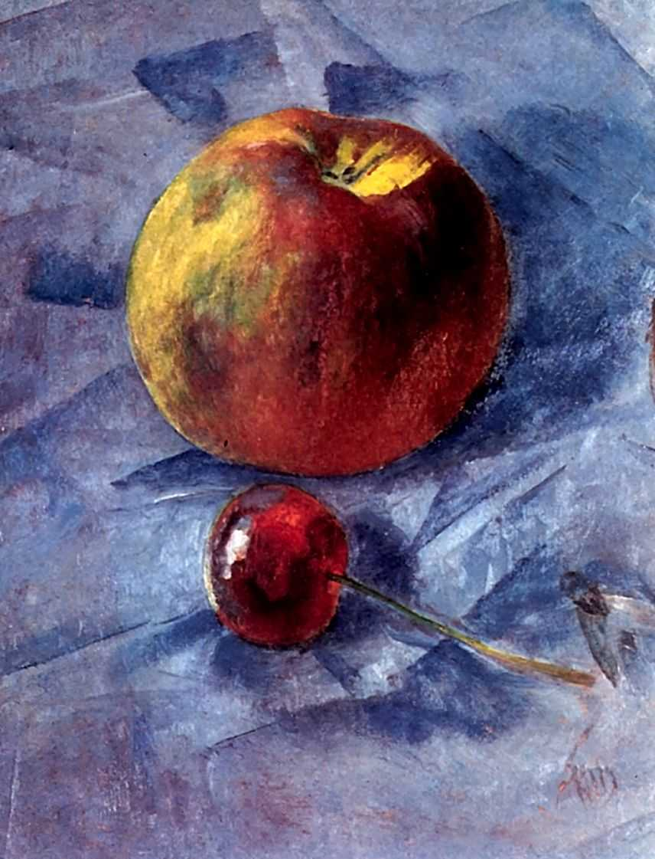
<Рисунок 1>

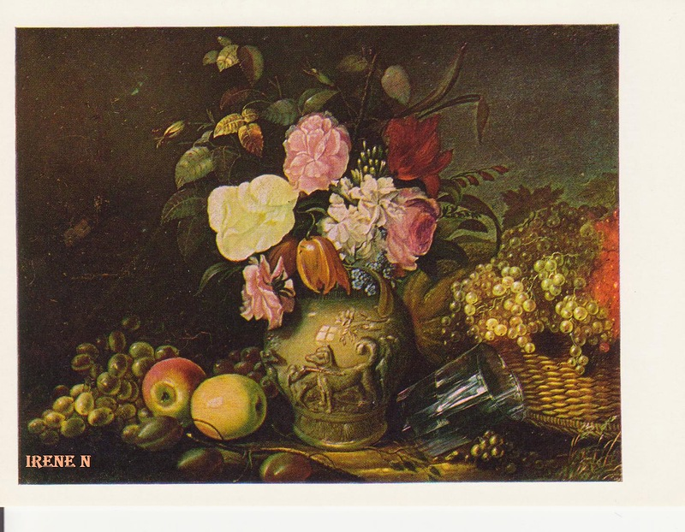

<Рисунок 2>

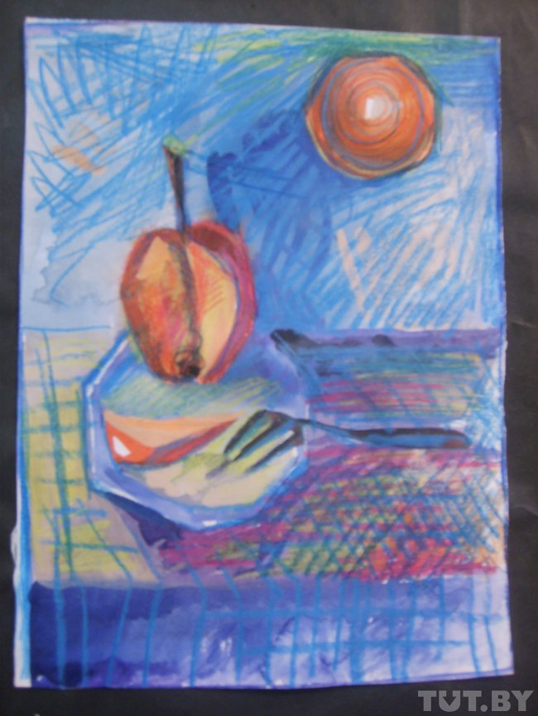

<Рисунок 3>

